Íme a tervezett Toyota modellek 2022-ig!
Vadonatúj modellek és váratlan GR sportverziók: itt van minden új globális modell, amelyre a világ legnagyobb autómárkájától a következő másfél évben számíthatunk.

Az autógyártók időről időre közzéteszik rövid- és középtávú modell-bevezetési terveiket, amelyeket rendszerint megbízhatóan követnek is. A globális koronavírus járvány azonban az autóipart is kritikusan érintette: a munkavégzést és az áruszállítást nehezítő korlátozások a nyersanyagok forrásaitól kezdve a beszállítókon át a gyártókig mindenkire súlyos hatással voltak, fejlesztési programokat kellett elhalasztani, bemutatókat eltolni, autószalonokat törölni.
Az első sokkot követően azonban az autógyártók újrarendezték soraikat, és a megváltozott körülményekhez igazodva új ütemterveket dolgoztak ki. A Toyota és Lexus hírekkel kapcsolatban rendkívül megbízhatónak bizonyuló japán BestCarWeb internetes portál már ezen módosított naptár alapján, hivatalos értesülések és iparági pletykák ötvözéséből állította össze azt a terjedelmes listát, amelyen a Toyota bevezetés előtt álló újdonságai szerepelnek. Ezek egy része a globális piacra, így Európára is vonatkozik.

Nemzetközi modellek
A sort a második generációs Toyota Mirai hidrogén üzemanyagcellás szedán kezdi, amely idén decemberben a globális piacra kerül. Az értékesítést eredetileg a nyár derekán, a tokiói olimpiai játékokkal egy időben kezdte volna meg a Toyota – kiváló apropó lett volna, hiszen a Mirai szedánoknak fontos szerepet szántak a nemzetközi sportesemény hivatalos flottáján belül. Az elődjéhez képest megnövelt hatótávolságú, jóval igényesebb kidolgozású, első helyett immár hátsókerék-hajtású limuzin bemutatásával nem várnak a jövő nyárra átütemezett olimpiáig. Az év végi premierig hátra lévő időt kihasználva a Toyota tovább tökéletesíti a modell autonóm képességeit, fejlett biztonsági és vezetőtámogató technológiáit.

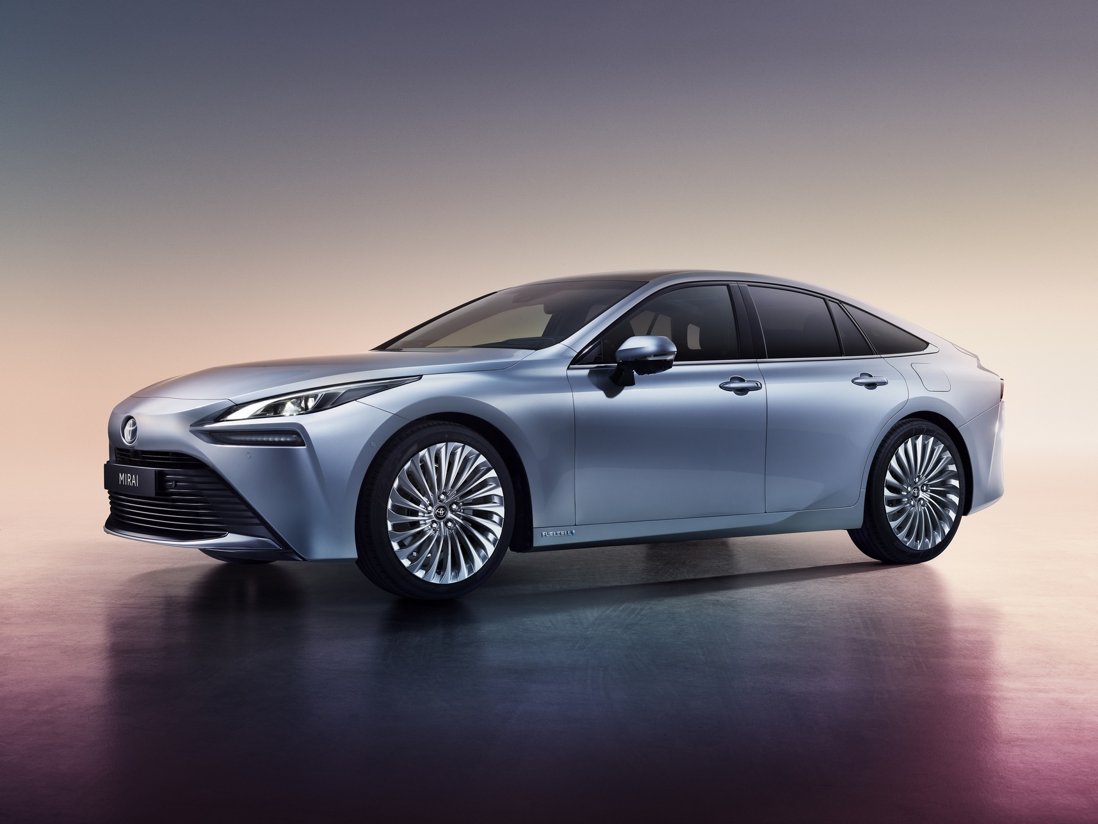
A Toyota Land Cruiser tradicionális terepjáróként jelenleg a Mirai ellenpólusaként létezik a gyártó palettáján. Ez meg fog változni a jövő évi modellváltás során: az új generációs Land Cruiser kényelmesebb és biztonságosabb lesz, ráadásul fennállása óta először hibrid hajtásláncot kap – várhatóan a Lexus LS-ben is alkalmazott, 3.5 literes V6-os benzinmotor köré épülő konfigurációt.
Felesleges azonban attól félni, hogy elpuhulna az autó, a hírek szerint megőrzi létravázát (pontosabban az önhordó TNGA padlólemez előnyeit is hasznosító hibrid platformra épül majd), terepalkalmasságát pedig továbbfejlesztett mechanikus és elektronikus rendszerek emelik új szintre. A bevezetés pontos dátumáról még nincs információ.

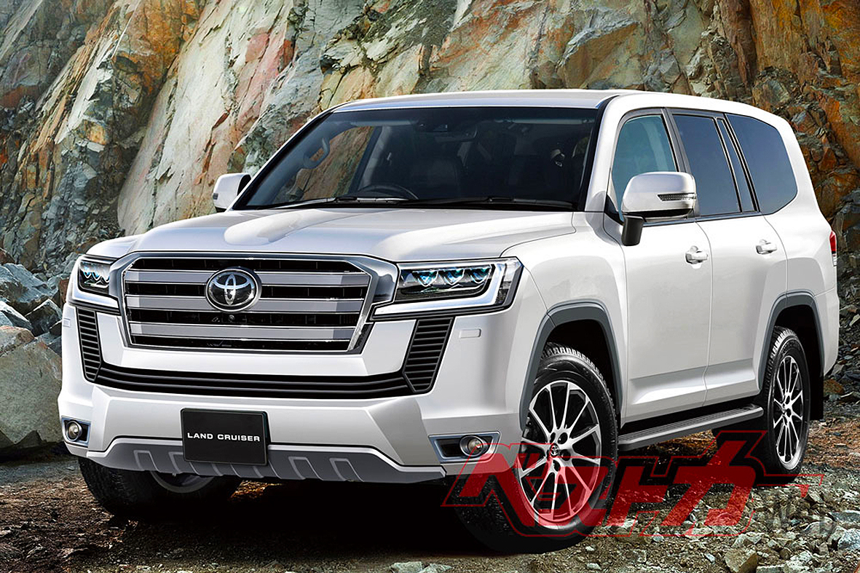
GR és GRMN sportmodellek
2021 áprilisára várjuk a Toyota Prius GR Sport modellt, amely várhatóan csak plug-in hibrid kivitelben lesz elérhető, öntöltő hibridként nem. A sportos ökomodell egyike a Covid-19 áldozatainak, fejlesztésével már régen végzett a Toyota, bevezetését azonban elkaszálta a pandémia. Az autó érkezését már 2017-ben előrevetítette a gyár, így tudjuk, hogy változatlan motorteljesítmény mellett látványos optikai változások, áthangolt futómű és merevített karosszéria teszi majd izgalmasabbá az alapvetően racionális járművet.

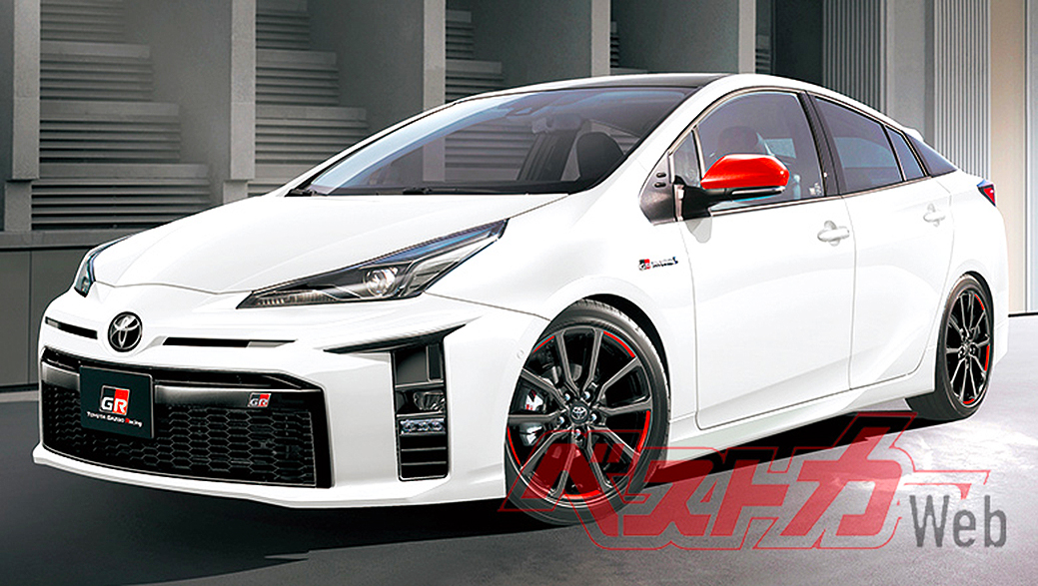
Ugyanezek a változások (azaz áthangolt, megerősített futómű és látványos részletek) várhatók a 2021 decemberére ütemezett Toyota RAV4 GR Sport modellnél. Az azonban nem egyértelmű, hogy itt is csak a frissen színre lépett plug-in hibrid változatból építenek-e sportváltozatot, vagy a teljes modellpalettához elérhető lesz a tuning.

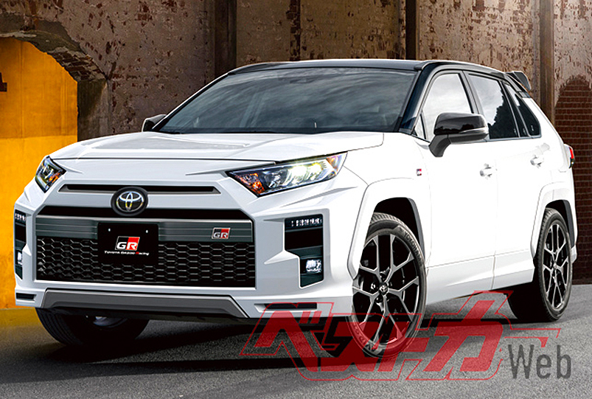
A fentiek sportos családi modellek lesznek, a következő két típus viszont zabolátlan utcai sportautónak ígérkezik. Pontosan egy év múlva, 2021 szeptemberében érkezik a Toyota Corolla GRMN, majd egy hónapra rá a Toyota C-HR GRMN – logikus társítás, hiszen a két modell ugyanarra a padlólemezre (GA-C) épül.A motort egyenesen a GR Yarisból veszik át, a háromhengeres, 1.6 literes turbómotor nyomatéka összkerékhajtáson keresztül jut az aszfaltra – kérdés, hogy a WRC-homológ GR Yaris kifinomult, variálható nyomatékelosztású rendszerét szerelik-e be, vagy egy egyszerűbb megoldást honosítanak. A hírek szerint nem módosítják érdemben az erőforrást, amely így 272 lóerővel, 390 Nm forgatónyomatékkal száll versenybe.

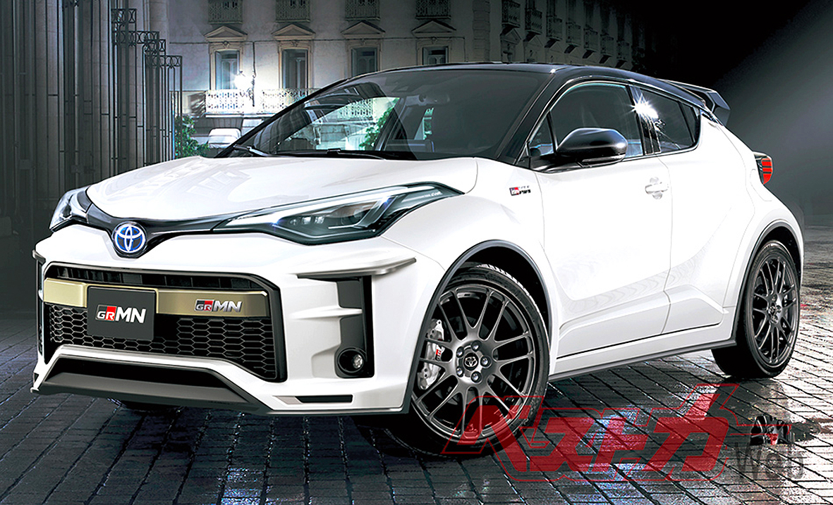
A sort mi más zárhatná, mint a Toyota GR Super Sports, a márka Le Mans-i Hypercar versenyautójának utcai verziója. A félelmetesnek ígérkező szuper-sportautóról egymás után jelennek meg az információk, néhány napja pedig már a Le Mans-i 24 órás verseny előtt megcsodálhattuk az autó prototípusát. Ennek ellenére nincs még végleges információ a modell bevezetésének időpontjáról. Eredetileg 2021 januárjában rántották volna le róla a leplet, ez a lehetőség azonban egyre esélytelenebbnek tűnik. A hátsó kerekeit V6-os középmotorral, az elsőket villanymotorral hajtó szuperhibriddel kapcsolatban ezer lóerőt meghaladó csúcsteljesítményről és 800 millió forint körüli vételárról szóló híresztelések keringenek a világhálón.

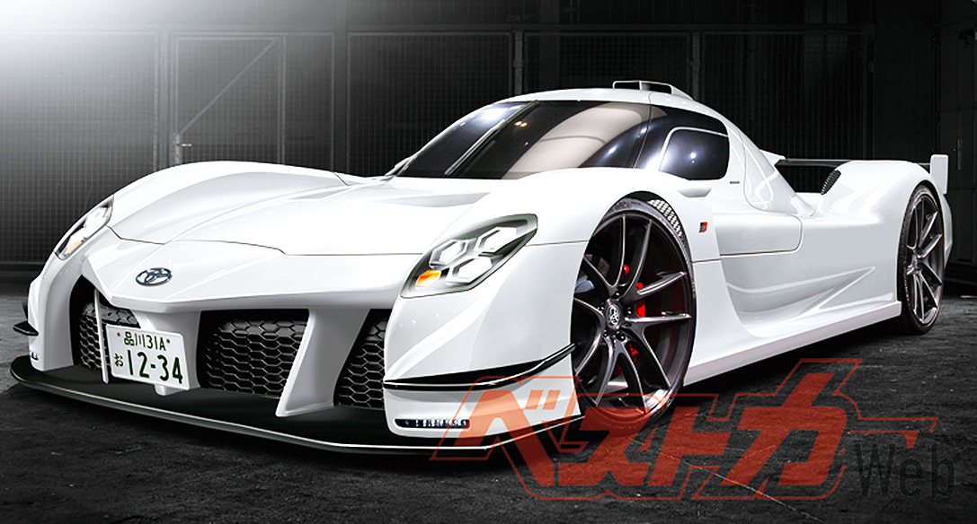
Gyártása ennek ellenére nem a fizetőképes kereslettől függ, hanem attól, hogy a Toyota mikor nevezi be a modellt a hosszú távú világbajnokság (WEC) új királykategóriájába. Onnantól számítva ugyanis két éve van arra, hogy legalább 25 homologizációs példányt legyártson a versenyautóból.

Várható Toyota modellek 2022-ig
Modell | Bevezetés várható dátuma
Toyota Mirai (második generáció) | 2020. december
Toyota Prius GR Sport | 2021. április
Toyota Land Crusier | 2021.
Toyota Corolla és C-HR GRMN | 2021. szeptember/október
Toyota RAV4 GR Sport | 2021. december
Toyota GR Super Sports | 2022.

Fotók: Toyota, bestcarweb.jp

Kiadta a Smarter Média Kommunikációs Ügynökség (http://news.smartermedia.hu)
Forrás: https://news.smartermedia.hu/nemzetkozi-hirek/ime-tervezett-toyota-modellek-2022-ig

